**Sistema Gerenciador de Grupos de Pesquisa (SGGP)**

Documento de Requisitos

2018

**PREFÁCIO**

|  |  |  |  |
| --- | --- | --- | --- |
| Versão | Data | Autor(es) | Razão |
| 1.0 | 03/08/2018 | Eduardo, Fernando e Reginaldo | Criação do Documento |

**INTRODUÇÃO**

O Sistema de Gerenciador de Grupos de Pesquisa (SGGP), é um Software que permite a organização e a integração de todas as informações dos grupos de estudos científicos que estão em andamento e os que já foram finalizados, contendo históricos de todos os grupos já finalizados e podendo gerar relatórios com as informações relevantes para seus líderes. Ele terá uma página de acesso para que o público tenha acesso a algumas informações dos grupos de pesquisa.

Motivação

O objetivo principal do desenvolvimento desse software vem da necessidade anual do cliente, em postar as informações dos projetos científicos que tem em sua instituição, que hoje é feita de forma demorada e complicada. O software irá ajudar a agilizar as postagens dessas informações e a organização delas, fazendo com que tudo isso seja de forma mais simples e rápida.

Resumo do Sistema

Nome: Sistema Gerenciador de Grupos de Pesquisa (SGGP).

Tipo: Aplicação *Web.*

Linguagens de Programação: ASP.NET MVC com C#.

Frameworks: .NET Framework 4.5.2 e Bootstrap 3.3.7.

Banco de Dados: MySql 5.7.21.

**ARQUITETURA DO SISTEMA**

O sistema desenvolvido utiliza o padrão MVC (Model View Controller) para organizar suas estruturas internas. São utilizadas três camadas:

Modelo (Model): Essa camada é responsável pela leitura e escrita de dados, e também de suas validações.

Aplicação (View): É a camada responsável pela interação com o usuário, ela faz e exibe os dados ao usuário.

Controle (Controller): É a camada responsável por representar as tabelas do banco de dados.

A figura 1 é um exemplo da comunicação entre as camadas. A camada aplicação representa as telas que serão exibidas para o usuário. Nessa camada apenas janelas, botões e mensagem (recursos visuais) devem ser implementada. A camada Controle é a que faz todas as verificações e as operações, ou seja as regras do negócio, e realiza o acesso ao banco de dados. Já a camada Modelo é que representa todas as tabelas do banco de dados, que transmite as informações entre as camadas.

Figura 1 - Comunicação entre as camadas do software

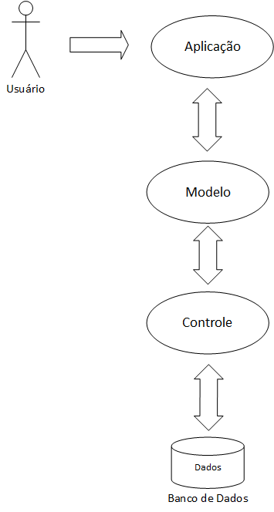

Fonte: Do próprio autor

**REQUISITOS NÃO FUNCIONAIS DE USUÁRIO**

**REQUISITOS FUNCIONAIS DE USUÁRIO**

**REQUISITOS NÃO FUNCIONAIS DE SISTEMA**